Мануал по заправке HP LaserJet 4000, 4050
Ознакомьтесь с порядком заправки HP LJ 4000n, 4050n, подробная инструкция для заправки C4127A, C4127X принтера HP.
Данная инструкция подойдет для следующих аппаратов:
LaserJet-4000 / 4050
Инструкции по заправке лазерных картриджей:
- 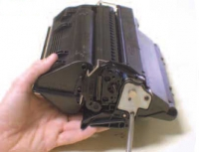

Шаг: 1
Поверните картридж барабаном вверх и удобно положите на стол металлической осью барабана к себе. С помощью крестовой отвертки выкрутите оба шурупа.
- 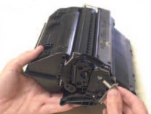

Шаг: 2
Извлеките ось барабана (металлическую сторону пластины).
- 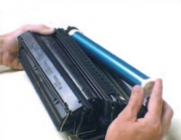

Шаг: 3
Временно отложите ось в сторону. Оттяните затвор барабана и либо закрепите его, либо придерживайте большим пальцем, и схватите барабан за маленькое зубчатое колесико с конца. Осторожно приподнимите барабан и вытяните его так, чтобы не задеть большую барабанную шестеренку на углу, т.к. это может согнуть или сорвать лезвие и стать причиной утечки тонера в будущем. Если будете использовать барабан в будущем, то заверните барабан и отложите в сторону.
- 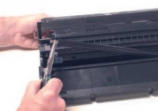

Шаг: 4
Теперь захватите вал первичного заряда за металлический конец и выньте его, используя острогубцы. Отложите вал временно в сторону.
- 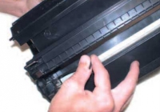

Шаг: 5
Настал момент удалить оба контакта, которые держат картридж. Данные конические штифты задвинуты снаружи, соответственно они должны быть удалены изнутри картриджа. Придерживая затвор барабана, используйте длинный штемпель и нажмите, затем сожмите конические штифты с внутренней стороны на обоих концах картриджа. В обратной сборке можете использовать те же контакты, либо вместо них могут использоваться вторичные контакты, которые расположены у пояса (их можно снять снаружи). Отложите временно контейнер с тонером в сторону.
- 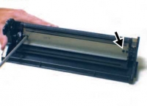

Шаг: 6
Возьмите контейнер для отработанных материалов, поверните ракелем (чистящим лезвием) к себе и выкрутите оба шурупа.
- 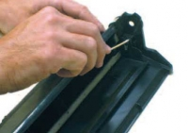

Шаг: 7
Аккуратно приподнимите ракель и вытяните наружу. Осторожно удалите остатки отработанного тонера из загрузочной воронки так, чтобы не повредить лезвие восстановления и уплотнительную пену (она находится на верхней задней части воронки отходов). С помощью ватного тампона, смоченного спиртом, очистите вал первичного заряда (ВПЗ).
- 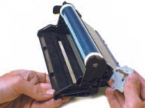

Шаг: 8
Очистите, либо замените чистящее лезвие, затем зафиксируйте его обратно. ВПЗ следует с помощью мягкого мыла и воды. Установите вал, затем присыпьте его немного тонером и установите обратно на место. При установке оси барабана нужно быть предельно внимательными и проследить за тем, чтобы внутренний пояс вписался в отверстие боковой части полностью так, чтобы не зажать воронку отходов шестеренкой барабана. Исходом неосторожности может стать замыкание, возникнуть шумы в механизме и возможна «ошибка код 51». С бункером отработки на данном этапе закончено, отложите его временно в сторону.
- 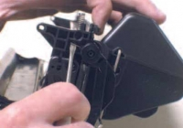

Шаг: 9
Возьмите вторую часть картриджа и удобно положите её на рабочей поверхности, повернув к себе стороной с магнитным валом. Крышка барабана зафиксирована с левой стороны только проводом, в то время как правая сторона зафиксирована и проводом и изогнутым пластиком «ручка крышки барабана». Для начала, приподнимите крышку барабана, нажмите пружину и защелкните ее на вырезе ручки.
- 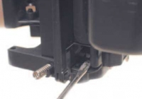

Шаг: 10
Плоской отверткой выворачивайте барабан наружу, пока он полностью не отсоединится от вала.
- 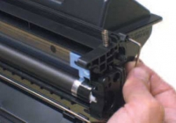

Шаг: 11
Вытаскивайте затвор барабана до тех пор, пока он полностью не отсоединится от загрузочной воронки для тонера.
- 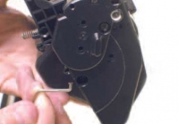

Шаг: 12
Поворачивайте провод назад и вверх до тех пор, пока плоская часть провода с левой стороны (механизма) не будет вертикальной и будет на уровне с вертикальной щелью на пластиковой стороне пластины, затем задвиньте ее. Действуйте аккуратно, не применяя силу, т.к. он легко выйдет при том условии, если вы все правильно установили по уровню. На данном этапе полностью уда лена крышка барабана (её весьма легко переустановить в обратном порядке). Отложите крышку барабана до конца работы.
- 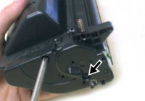

Шаг: 13
При помощи инструмента выкрутите оба винта с левой стороны загрузочной воронки для тонера.
- 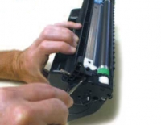

Шаг: 14
При помощи маленькой плоской отвертки, нажмите назад на защелку удалите крышку. Все шестеренки останутся зафиксированными к стороне крышки и вполне могут легко очищаться воздухом.
- 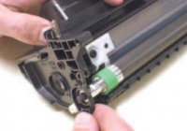

Шаг: 15
Будьте осторожны и не растеряйте С-образные внутренние направляющие детали, зафиксированные на ручке стабилизатора, т.к. он очень маленькие. Теперь магнитный вал может быть снят.
- 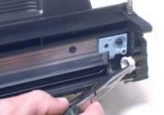

Шаг: 16
Вытащите белую прокладку магнитного вала, запомнив при этом изначальное правильное положение для обратной сборки, т.к. если установить ее неправильно, при печати возникнут полосы.
- 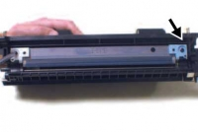

Шаг: 17
Отверните оба винта дозирующего лезвия. Выкрученные винты заметно длиннее, чем все предыдущие, поэтому должны использоваться только здесь.
- 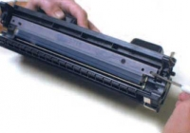

Шаг: 18
Для облегчения дальнейшего удаления, аккуратно сдвиньте каждый конец дозирующего лезвия небольшой плоской отверткой.
- 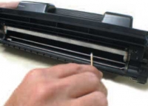

Шаг: 19
Вытряхните остатки отработанного тонера из отсека и пропылесосьте его. Почистите датчик тонера с помощью ватного тампона, смоченного спиртом.
- 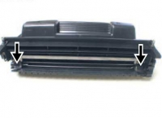

Шаг: 20
Пропылесосьте или магнитные уплотнения на магнитном вале (на фото обозначено стрелками).
- 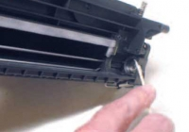

Шаг: 21
Вытрите с пластины магнитного вала отработанную проводящую смазку и добавьте небольшое количество свежей. На данном этапе отсек может быть заполнен через открытие магнитного вала и собран в обратном порядке.
- 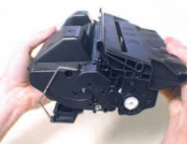

Шаг: 22
Закончите сборку отсека и переустановку крышки барабана. Каждый собранный отсек (для тонера и для отходов) протестируйте на свободное передвижение и отсутствие шума, вращая их вручную. Заправка картриджа HP C4127A, HP C4127X успешно завершена!

